**Образцы контрольных заданий**

**Контрольная работа 7 кл I четверть – (учебник Босова)**

**Вариант I**

1. Вождь племени Мульти поручил своему министру разработать двоичный код и перевести в него всю важную информацию. Какой разрядности потребуется двоичный код, если алфавит, используемый племенем Мульти, содержит 64 символа?

2. Сколько существует различных последовательностей из символов «+» и «-» длиной ровно три символа. Постройте схему и выпишите эти последовательности.

3. Перечислите известные вам естественные языки.

4. Переведите на естественный язык выражение: «2+2=4».

5. Изобразите с помощью кругов Эйлера результаты поисковых запросов:

- чемпионы **|** бег;

- чемпионы & бег

6. 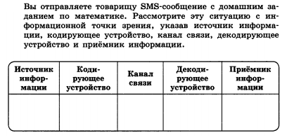

**Контрольная работа 7 кл I четверть – (учебник Босова)**

**Вариант II**

1. Вождь племени Мульти поручил своему министру разработать двоичный код и перевести в него всю важную информацию. Достаточно ли пятиразрядного двоичного кода, если алфавит, используемый племенем Мульти, содержит 33 символа.

2. Сколько существует различных последовательностей из символов «+» и «-» длиной ровно четыре символа.

3. Перечислите известные вам формальные языки.

4. Переведите на естественный язык выражение: «S=ab».

5. Изобразите с помощью кругов Эйлера результаты поисковых запросов:

- Европа **|** Азия;

- Европа & Азия

6. 